Atenas & Crucero: Un viaje de ensueño  
  
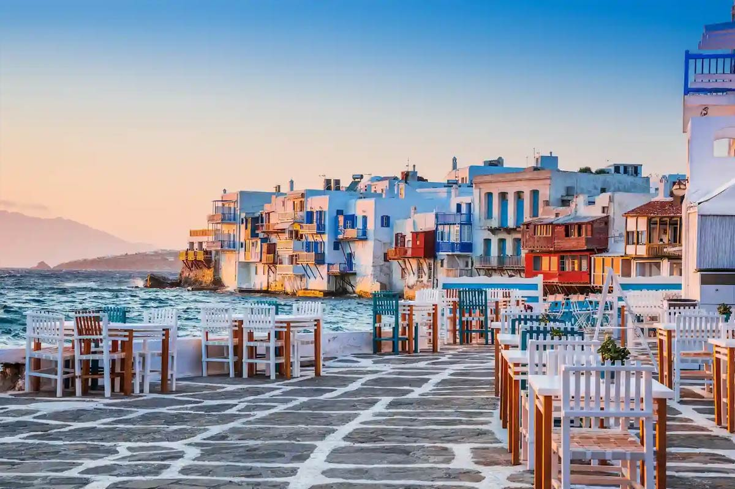

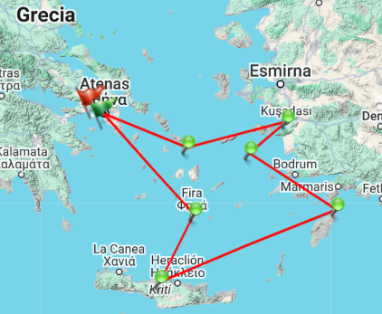**Vigencia:**7 Junio – 11 Octubre 2025

**Sitios a visitar**

* Atenas
* Mykonos
* Patmos
* Rodas
* Heraklion
* Santorini

##### 

**Día 1: ATENAS**

Llegada a Atenas. Asistencia por personal de habla hispana y traslado al hotel. Resto del día libre en esta ciudad con una historia de más de 3.000 años de antigüedad. Cuna de la democracia y de grandes personalidades como artistas, escritores y filósofos que se refleja en la actual Grecia. Les aconsejamos pasear y descubrir Plaka, la zona más céntrica y conocida de la ciudad. Alojamiento

**Día 2: ATENAS (Visita de la ciudad y Acrópolis)**

Desayuno. Recomendamos el uso de ropa y calzado cómodo para realizar la visita de mediodía de Atenas. Comenzaremos por el centro de la ciudad donde nos encontraremos con algunos edificios neoclásicos de principios de siglo y que representan la mayor pureza de este estilo, a lo largo de las avenidas Panepistimiou, Stadiou, Reina Sofía y Amalias. A continuación, iremos a La Plaza de Sintagma conocida como la Plaza de la Constitución donde se encuentran el Parlamento y el Monumento al Soldado Desconocido. Seguiremos hacia La Casa Presidencial, El Estadio Antiguo Panatenaiko, El Templo de Zeus y el Arco de Adriano. Llegaremos a la Acrópolis donde tendremos la oportunidad de apreciar Los Propileos, el Templo Jónico de Atenea Nike construido en memoria de la victoria sobre los persas, el Erection, conocido como el pórtico de las Cariátides. Y el Partenón, símbolo de la Atenas Democrática. Regreso al hotel. Resto del día libre. Alojamiento.

**Día 3: ATENAS - MYKONOS**

Desayuno. Por la mañana, traslado al puerto de Atenas Lavrion donde haremos los trámites de embarque antes de subir a bordo del magnífico buque de Celestyal. Almuerzo a bordo. Por la tarde, llegada a Mykonos donde tendrán tiempo libre para disfrutar por su cuenta de esta isla que forma parte del gran archipiélago de las Cícladas, compuesto por más de 2.200 islas, islotes y rocas, pero tan sólo 33 están habitadas. Mykonos es una de las islas griegas más cosmopolitas. Puede visitar la Iglesia Paraportiani, el Museo Arqueológico, el Museo Folclórico y las casas tradicionales ubicadas en el Castro medieval, que se elevan encima del mar formando una muralla. Regreso al barco para volver a embarcar. Cena y Alojamiento en el barco. Noche de navegación.

**Día 4: KUSADASI - PATMOS**

Pensión Completa a bordo. Llegada al puerto de Kusadasi. Tiempo libre en la ciudad turca de Kusadasi. De manera opcional podrá disfrutar de una maravillosa excursión, de aproximadamente 3 horas, a la zona arqueológica de la Antigua Éfeso, que fue fundada por los griegos en el años 2.000 a.C, y considerada una de las ciudades más importantes de la región dedicada a la diosa Artemisa. Encontrarán reliquias de la época helenística, romana, otomana y cristiana. Al finalizar la excursión, se dispondrá de tiempo libre en el Gran Bazar de Kusadasi donde podrán regatear en las compras de alfombras, cuero, joyas y otros recuerdos. Regreso al barco para salir hacia Patmos. Llegada y tiempo libre para visitar esta tranquila isla por su cuenta, conocida por ser el lugar donde San Juan Evangelista escribió el Apocalipsis durante su exilio de Roma. Embarque para continuar con la travesía. Alojamiento a bordo.

**Día 5: RODAS**

Pensión Completa a bordo. Llegada a Rodas, la isla griega más grande del archipiélago del Dodecaneso, y donde se encontraba una de las siete maravillas del mundo antiguo “el Coloso de Rodas”. Tiempo libre para disfrutar por su cuenta de esta isla, visitar la ciudad de Lindos, situada a 55 Km de Rodas, para visitar su Acrópolis con el antiguo templo de Atenea construido en el año 300 a. C. y de orden dórico, desde donde se tienen unas espectaculares vistas del puerto y la costa. En el centro de Lindos podemos encontrar también la iglesia de la Virgen Maria con frescos del siglo XV. Lindos fue durante muchos siglos la ciudad más importante de la isla. Salida hacia la ciudad vieja de Rodas, a través de la puerta D’Amboise para caminar por la calle de los caballeros. Contemplaremos el Hospital y el imponente castillo medieval conocido como el Palacio del Gran Maestre de los Caballeros de Rodas. Es uno de los pocos ejemplos de arquitectura gótica en Grecia. Regreso al barco para continuar con la travesía. Alojamiento a bordo.

**Día 6: HERAKLION - SANTORINI**

Pensión Completa a bordo. Llegada al puerto cretense de Heraklion. Tiempo libre para visitar por su cuenta el Palacio de Knossos, el majestuoso palacio es la cuna de la antigua civilización micénica y conocido por el legendario laberinto del Rey Minos. Les recomendamos visitar la Fortaleza de Koules, la Fuente de Morosini, la Basílica de San Marcos y la Iglesia de Agios Titos. Regreso al barco para continuar a su próximo destino. Almuerzo a bordo. Llegada al puerto de Santorini y tiempo libre para conocer la más singular de las islas de toda Grecia con sus casitas encaladas, sus callejuelas, los cafés al aire libre y las bonitas tiendas de la ciudad de Thira que se encuentra en la parte más alta de la misma. Se puede subir hasta la ciudad con el teleférico. Regreso al barco y Alojamiento a bordo.

**Día 7: ATENAS**

Desayuno. Llegada al puerto de Lavrion. Traslado al hotel. Día libre que puede aprovechar para recorrer la ciudad por su cuenta, conocer el Museo Arqueológico, edificio de estilo neoclásico que contiene la colección más rica de objetos de la antigua Grecia o recorrer el animado barrio de Plaka, en donde podremos encontrar en sus estrechas y coloridas calles, tabernas y restaurantes. Alojamiento.

**Día 8: ATENAS**

Desayuno. Tiempo libre hasta la hora del traslado al aeropuerto para embarcar en el vuelo que le llevará a su siguiente destino. Fin de nuestros servicios.

|  |  |  |  |
| --- | --- | --- | --- |
| **Categoría** | **Hotel** | **Pais** | **Ciudad** |
| Clásico | CANDIA HOTEL | GRECIA | ATENAS |

**Costo desde por persona base doble**.  
$1,785.00 eur

**Incluye**

* Asistencia a la llegada en el aeropuerto por personal de habla hispana.
* Traslados de llegada y salida del aeropuerto principal.
* 3 noches de alojamiento en los hoteles indicados y 4 noches a bordo del crucero por las Islas Griegas
* Crucero: Incluido "Celestyal One" (Desayuno, almuerzo, cena, así como opciones de comida adicionales del Greek Deli and Pizza Oven que estarán disponibles de forma gratuita en determinados horarios. WiFi básico gratuito con acceso a navegación al web, correos electrónicos y aplicaciones de comunicación seleccionadas. Autoservicio de café filtrado, té, agua y zumos en un punto designado a bordo durante todo el día (6:30 a.m. - 22:00 p.m.), refrescos gratuitos ilimitados en los principales restaurantes durante las comidas. Actividades y entretenimiento a bordo)
* Régimen alimenticio según opción de itinerario elegido.
* Visita de Atenas y Acrópolis, según itinerario.
* Guías locales de habla hispana durante las visitas.
* Guía acompañante de habla hispana durante el crucero por las islas griegas.
* Entradas a los lugares de interés, según itinerario.
* Propinas y tasas portuarias en el crucero por las Islas Griegas.
* Seguro de Viaje (coberturas de acuerdo a nuestra web).
* Servicio de Asistencia telefónica 24 HORAS.
* Mochila

**No incluye**

* Bebidas no incluidas durante el crucero excepto las indicadas en el paquete "Celestyal One".
* Maleteros no incluidos.
* Propinas para guía, conductor, etc. no incluidas.
* Tasas hoteleras no incluidas.
* Visado no incluido.
* No incluido ningún otro servicio no especificado en el apartado de Incluye o Valores Añadidos.